Муниципальное автономное учреждение
дополнительного образования
«ДЕТСКАЯ ШКОЛА ИСКУССТВ ИМЕНИ Д. Б. КАБАЛЕВСКОГО»

«Роберт Шуман. «Альбом для юношества»
Методическая разработка по материалам
Открытого конкурса по сольфеджио

Составлено: преподавателями МАУ ДО
« Детская школа искусств им. Д. Б. Кабалевского
Ермаковой Майей Борисовной
Луценко Людмилой Станиславной

Г. Пермь
2023 г.

СОДЕРЖАНИЕ РАЗРАБОТКИ:

- Пояснительная записка……………………………….. .стр. 3
- Содержательная часть .…………………………….....стр. 4
- Перечень технического обеспечения...........................стр. 14
- Сведения об авторах……………………………………стр.15

ПОЯСНИТЕЛЬНАЯ ЗАПИСКА

Настоящая методическая разработка создана для проведения конкурса по сольфеджио «Роберт Шуман. «Альбом для юношества», среди учащихся IV-V классов детских музыкальных школ и детских школ искусств Пермского края.
Данный конкурс состоялся 9 апреля 2023 года на базе МАУ ДО «Детская школа искусств им. Д. Б. Кабалевского» г. Перми, при поддержке департамента культуры и молодёжной политики администрации города Перми. Предлагаемая методическая разработка содержит полный объём материалов по номинации «Командный конкурс»: двадцать вопросов и ответов, изложенных последовательно.
Порядок изложения конкурсных материалов в данной разработке выполнен для ведущего конкурса и удобства его технической поддержки. Конкурсные материалы также могут быть использованы на контрольных или на рабочих уроках сольфеджио как основа для повторения и закрепления теоретических сведений.
Таким образом, основными задачами данной разработки являются:
- развитие устойчивого интереса у учащихся к академической музыке и к предмету сольфеджио;
- формирование навыков коллективной деятельности по предмету;
- создание благоприятной основы для развития умения концентрировать внимание на поставленных вопросах;
- систематизация полученных знаний по предмету;
- оптимизация учебного процесса.
Авторы разработки для решения поставленных задач разработали 20 практических заданий - вопросов, включающих объём теоретического материала за IV-V классы детских музыкальных школ и детских школ искусств. Часть конкурсных заданий основана на музыкальных иллюстрациях по теме конкурса, поэтому для успешной реализации поставленных задач ведущему конкурса требуется поддержка концертмейстера.
СОДЕРЖАТЕЛЬНАЯ ЧАСТЬ
Вопросы с ответами.
Вопрос №1. Перед вами фрагмент пьесы «Сицилийский танец (песенка)». После двух прослушиваний попробуйте определить начальную и конечную тональности. Запишите их.
------------------------------------------ --------------------------------------

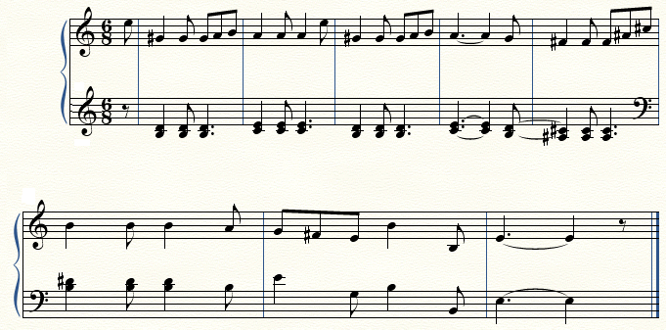
Как называется переход из одной тональности в другую? ________________

Ответ №1: ля минор, ми минор. Модуляция.
Максимально: 3 балла.

Вопрос №2: Перед вами фрагмент произведения «Хорал». Попробуйте найти в тексте тритон, определите его, выпишите и разрешите.
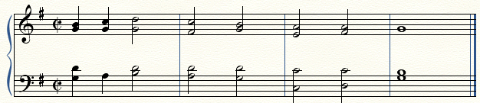
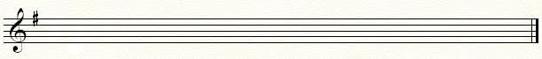
Ответ №2: 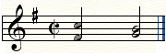
Ум 5 → 3б
Максимально: 2 балла.

Вопрос №3: Перед вами фрагмент из произведения «Пьеска». Вы видите, что мелодия дублируется и в верхнем и в нижнем голосе. Сосчитайте, какой интервал образовался между голосами?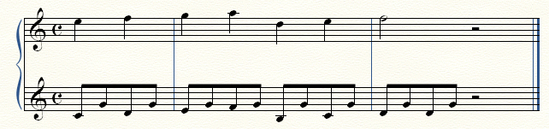
Ответ №3: Децима, или терция через октаву. Максимально: 1 балл.

Вопрос №4: Перед вами отрывок пьесы «Первая утрата». В нём выделены интервалы, образовавшиеся в аккомпанементе. Определите и подпишите эти интервалы.
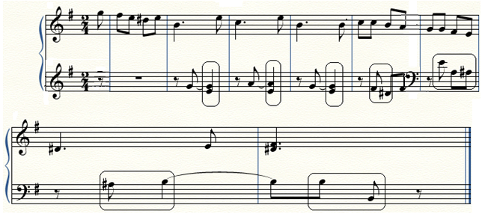

Ответ №4:
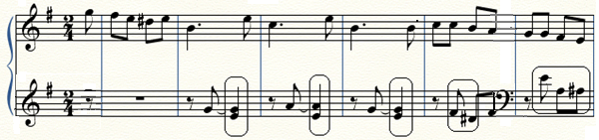
м.3 ч.4 м.3 м.3 ч.5 ум.5
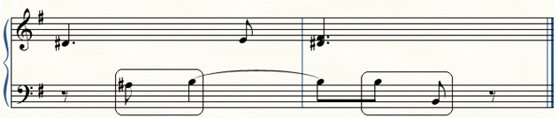 м.2 ч.8
Максимально: 8 баллов.

Вопрос №5: Перед вами три музыкальных фрагмента. Это «Охотничья песенка», «Сицилийский танец», «Маленький этюд»? Что объединяет эти три пьесы?
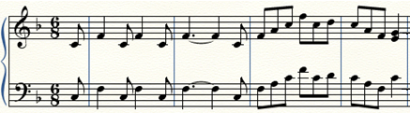

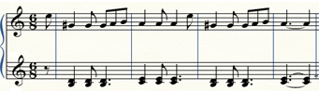
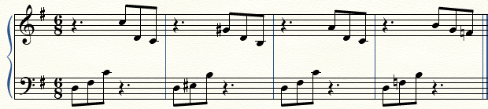
Ответ №5: Размер 6/8.
Максимально: 1 балл.

Вопрос №6: Перед вами фрагмент пьесы «Солдатский марш». Найдите в нём Доминантовый септаккорд, выпишите его, разрешите и подпишите.
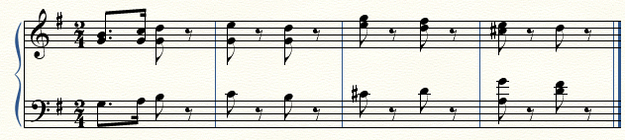
Ответ №6: 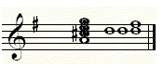
D7 → Т35
Максимально: 3 балла.

Вопрос №7: Перед вами фрагмент пьесы «Дед Мороз». Определите, какой интервалкомпозитор использовал между нижним и верхним голосами.

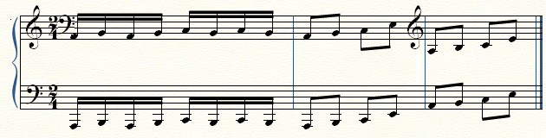

Ответ №7: Октава чистая.
Максимально: 1 балл.

Вопрос №8: Перед вами текст четырёх тактов пьесы под названием «Маленький этюд». Ваша задача найти, отметить и подписать все уменьшённые и увеличенные интервалы.

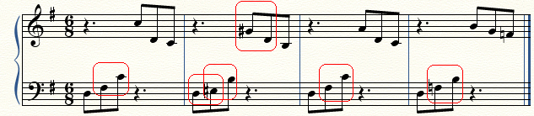
Ответ №8: ум.5 ув.2 ум.5 ув.4 ум.5 ув.4
Максимально: 6 баллов.

Вопрос №9: Перед вами фрагмент пьесы «Бедный сиротка». После двух прослушиваний, попробуйте определить тональность и вид лада.
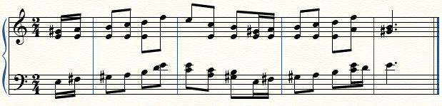
Ответ 9: ля минор, мелодический, гармонический виды.
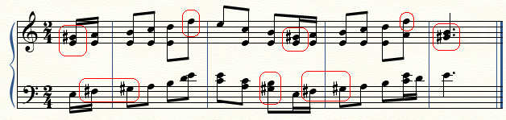
Максимально: 3 балла
Вопрос №10: Определите и подпишите аккорды в партии левой руки в пьесе «Смелый наездник».
Ответ №10:
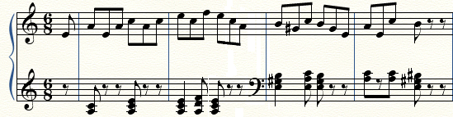
Т35 Т35 Т35 S46 Т35 D35 Т46 D35 Т35 Т35 D35
Максимально: 11 баллов.

Вопрос №11: Перед вами фрагмент пьесы «Охотничья песенка». После двух прослушиваний определите название этого гармонического оборота.
А. Плагальный (тоника, субдоминанта)
Б. Автентический (тоника, доминанта)
В.Полный функциональный (тоника, субдоминанта, доминанта).

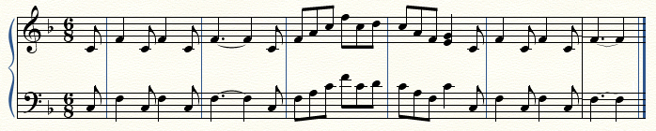
Ответ №11: Б. Автентический
Максимально: 1 балл.

Вопрос №12: Перед вами фрагмент пьесы «Солдатский марш». Прослушайте отрывок 1 раз и найдите ошибку в тексте, исправьте её.
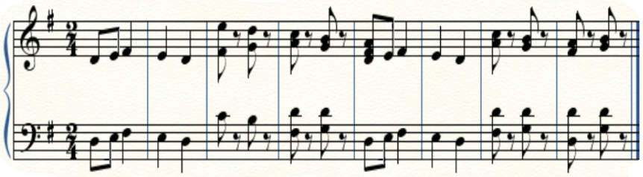
Ответ №12: Пунктирный ритм.
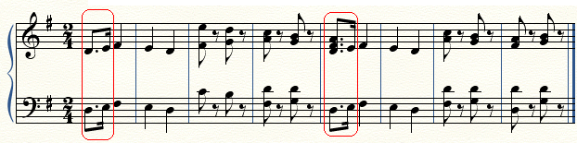
Максимально: 4 балла.

Вопрос №13: Определите пьесу по ритмическому рисунку. Напишите название пьесы.
Ответ №13: «Весёлый крестьянин, возвращающийся с работы»
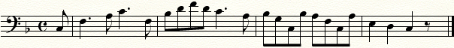
Максимально: 1балл.

Вопрос №14: Перед вами отрывок произведения под названием «Пьеска». Послушайте музыку, и определите, какой тип развития мелодии использовал композитор в этом фрагменте?

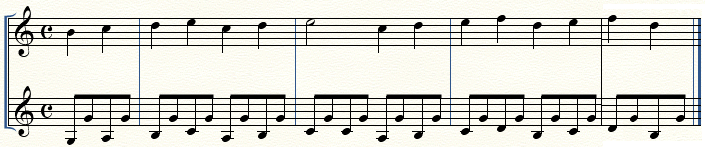

Ответ №14: Секвенция.
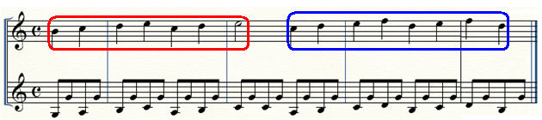
Максимально: 1балл.

Вопрос №15: Постройте мелодию наоборот (ракоход) и угадайте одну из пьес из «Альбома для юношества», напишите название.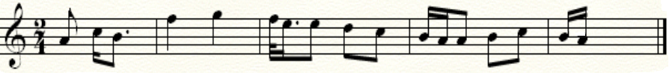
Ответ №15: «Бедный сиротка».
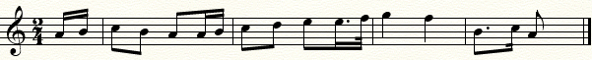
Максимально: 2балла.
Вопрос №16: Перед вами фрагмент пьесы «Весёлый крестьянин». Воспроизведите пропущенный нотный текст по условным обозначениям.
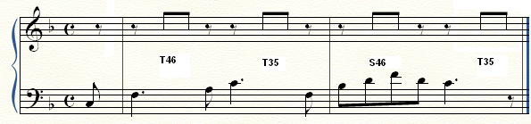
Ответ №16:
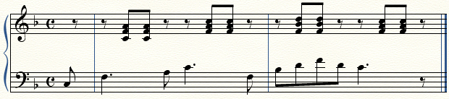
Максимально: 4 балла.
Вопрос №17: Перед вами фрагмент пьесы «Охотничья песенка». Размер пьесы 6/8. Расставьте грамотно тактовые чёрточки.
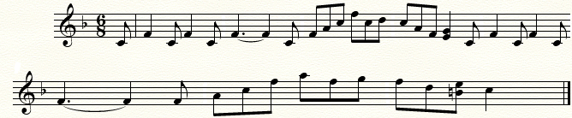
Ответ №17:
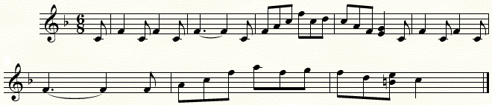
Максимально: 7 баллов.

Вопрос №18: Перед вами начало трёх пьес: «Охотничья песенка», «Весёлый крестьянин», «Смелый наездник». В каждом фрагменте не хватает по одной тактовой чёрточке. После одного прослушивания, попробуйте их поставить. Что объединяет эти пьесы?

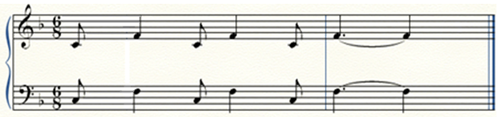

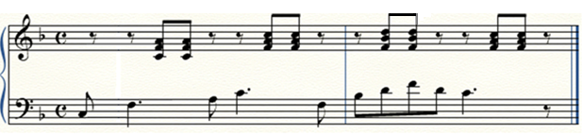
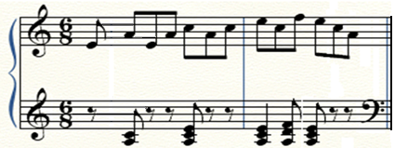

Ответ №18: Затакт 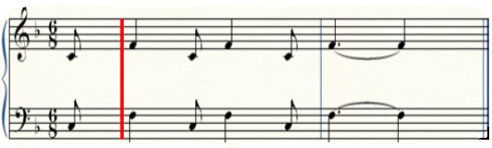
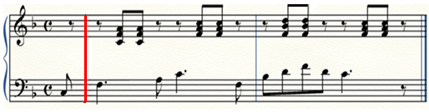
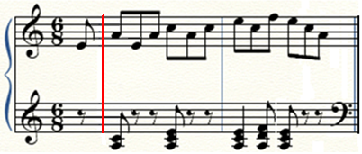
Максимально: 4 балла.

Вопрос №19: После четырёх проигрываний, допишите пропущенные ноты в пьесе «Первая утрата».
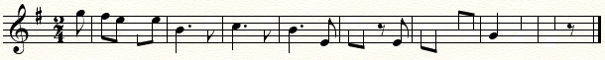

Ответ №19:
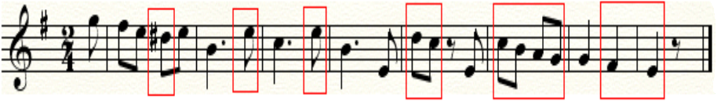
Максимально:12баллов.

Вопрос №20: Перед вами фрагмент пьесы «Маленький этюд». Послушайте отрывок и ответьте, как называется тип фактуры, который композитор использовал в данной пьесе?
Ответ №20: арпеджио, или разложенные аккорды, или гармонические фигурации.
Максимально: 1 балл.

ПЕРЕЧЕНЬ ТЕХНИЧЕСКОГО ОБЕСПЕЧЕНИЯ.

Для выполнения конкурсных заданий требуется обширная аудитория для групповых занятий, оборудованная столами и стульями (по количеству участников конкурсной игры), система мультимедиа для показа презентации. В процессе работы необходимы: бланки ответов для участников игры (каждый вопрос напечатан на отдельном бланке) приведённые в тексте разработки, карандаши и резинки (возможны – ручки), материалы для ведущего и концертмейстера, система оценочных баллов для жюри, представленные в содержании разработки.
СВЕДЕНИЯ ОБ АВТОРАХ

Фамилия, имя, отчество: Ермакова Майя Борисовна
Место работы: МАОУ ДОД «Детская Школа Искусств №13» г. Пермь
Должность: преподаватель теоретических дисциплин
Образование: среднее - специальное
Учебное заведение: Пермское Музыкальное Училище в 1985 году
Стаж работы по специальности: 38лет
Домашний адрес: г. Пермь, ул. Куфонина, дом 11, кв. 20
Телефон:_ 222-25-53 (раб.), 8-919-700-46-44 (сот.)

Фамилия, имя, отчество: Луценко Людмила Станиславна
Место работы: МАУ ДО «Детская школа искусств №13» г. Перми
Должность: преподаватель теоретических дисциплин
Образование: среднее специальное
Учебное заведение: Пермское музыкальное училище, 1984 г.
Стаж работы по специальности: 39 лет
Домашний адрес: Пермь, ул. Сибирская, дом 73, кв. 45
Телефон: 222-25-53 (раб.), 8-952-32-67-707 (сот.)

